湖北省孝感市2015年中考物理试题及答案（word版）

温馨提示：
1．答题前，考生务必将自己所在县（市、区）、学校、姓名、考号填写在指定的位置。
2．选择题选出答案后，用2B铅笔在答题卡上将对应题号的字母代号涂黑；非选择题的答案必须写在答题卡的指定位置，在本卷上答题无效。
3．本试卷满分120分，其中物理70分，化学50分。考试时间120分钟。
物 理 部 分
一、选择题（本题共10小题，每小题3分，共30分。在每小题给出的四个选项中，第1—8题只有一项符合要求，第9和10题有多项符合要求。全部选对的得3分，选对但不全的得2分，有错选的得0分）
1．声音是一种常见的现象，与我们的生活密切相关，以下有关声音的说法正确的是
A．只要物体振动就一定能听到声音 B．声音在空气中的传播速度比水中大
C．在校园周围植树能减弱校外传来的噪声 D．声控开关是利用声音的音调来控制电路的
2．下列是小明同学对有关光学现象的解释，他的说法正确的是
A．人眼近视是因为将像成在了视网膜的后面
B．“猪八戒照镜子，表里如一”是光的反射形成的
C．人在照相机中所成的像是正立的实像
D．太阳光通过三梭镜色散后不可能有紫光
3．下列关于生活中常见热现象的解释错误的是
A．在高山上烧水时，水温不到90℃水就沸腾了，是因为水的沸点与大气压强有关
B．霜的形成是凝华现象
C．夏天剥开雪糕包装纸时，雪糕周围冒“白气”，这是液化现象
D．固体在熔化过程中吸热，温度一定升高
4．张扬同学在探究电磁铁磁性强弱的实验中，使用两个相同的A、B大铁钉绕制成电磁铁进行实验，如右图所示，下列说法错误的是
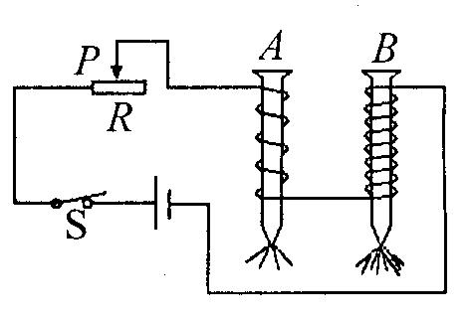
A．滑片P向右滑动，电磁铁的磁性减弱
B．电磁铁能吸引的大头针越多，表明它的磁性越强
C．电磁铁A、B的上端均为S极
D．该实验可以探究电磁铁磁性的强弱与匝数多少的关系
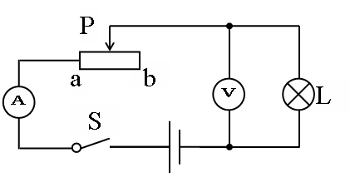
5．如右图所示，当滑片P置于中点时，小灯泡比正常发光时暗，当滑片P由中点向a端滑动时，下列说法正确的是（灯泡的电阻随温度变化）
A．电流表示数变小，小灯泡变亮
B．电压表示数变大，小灯泡变暗
C．电路消耗的总功率不变
D．电压表与电流表示数的比值变大
6．如下图所示是汽车起重机的示意图，当用它从水中吊起重物时，下列说法正确的是
A．汽车轮胎有花纹是为了减少行驶过程中的摩擦力
B．此吊车运用了杠杆原理，此杠杆为费力杠杆
C．汽车固定后，吊起重物后与没有吊起重物相比，对地面的压强变小
D．将货物从水中匀速吊起时，出水过程中，拉力逐近变小
7．如下图所示，在甲、乙两地之间沿直线架设两条输电线，由甲地向乙地输电，两条输电线总电阻为10Ω，甲地电源的电压为220V不变，下列说法正确的是
A．当乙地用户消耗的总功率增大时，相同时间内输电线上产生的热量增多[来源:学科网ZXXK]
B．乙地用户用电器上的电压仍为220V[来源:学科网]
C．在100s的时间内，输电线上产生的热量为4.84×10⁵J
D．若出现触电事故，应迅速直接用手拉开触电人员
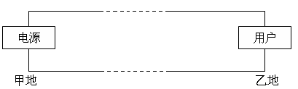

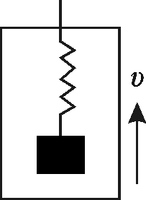
8．如右图所示，电梯内一弹簧下挂一物块，当整个电梯突然向上作加速运动时，下列说法正确的是
A．物块速度变大时其惯性增大
B．弹簧对物块的拉力等于物块的重力
C．弹簧对物块的拉力等于物块对弹簧的拉力
D．弹簧伸长了，弹性势能不变
9．如下图所示，甲图斜面光滑，乙图斜面粗糙，斜面上所放物块相同。则下列说法正确的是
A．甲图中，物块从斜面滑下时，重力势能转化为动能
B．乙图中，物块由斜面滑下时，只受重力和摩擦力，其内能增加
C．乙图中，若物块匀速滑下，其机械能守恒
D．若乙图中斜面倾角变小，斜面的机械效率变小
10．如右图，电源电压为12V，电流表量程0～0.6A，电压表量程0～15V,小灯泡上标有“6V 3 W”字样，要求开关闭合后两个电表的示数均不超过所选量程，且灯泡两端电压不允许超过额定电压（设灯丝电阻不变）。则下列说法正确的是
A．灯丝电阻为12Ω
B．该电路的最大功率为7.2W
C．当电流表示数为0.3A时，电压表示数为8.4V
D．滑动变阻器允许调节的最小阻值是12Ω
二、实验探究题（本题共3小题，共20分）
11．（8分）（1）如图，请作出凸透镜的入射光线和进入水中的折射光线。
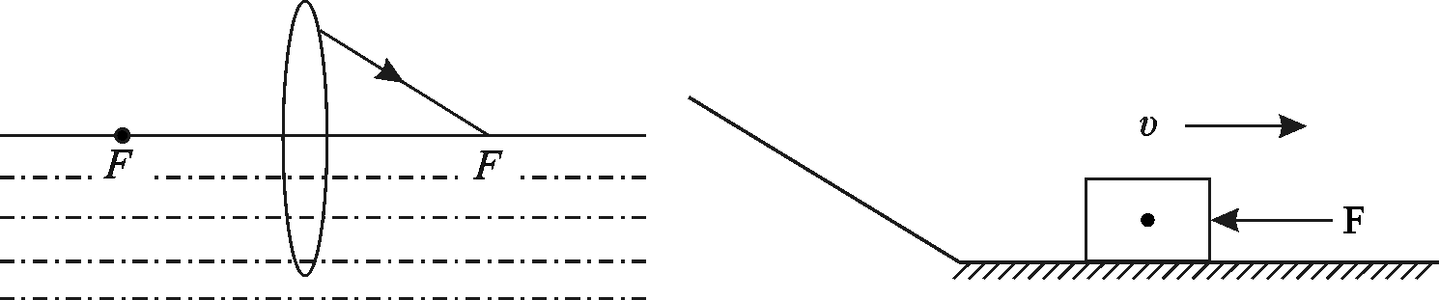

（2）物块从斜面滑至粗糙水平面向右运动的过程中，受一水平向左的推力F，请画出该物块此时在水平方向上的受力示意图（请将力的作用点画在物块重心处）。
（3）传递手机信号的是 ，石油是 能源(填“可再生”或“不可再生”)。
（4）如下图所示，是探究杠杆平衡条件的实验装置，要使杠杆在水平位置平衡，B处应挂与A处同样大小的钩码个数为 。
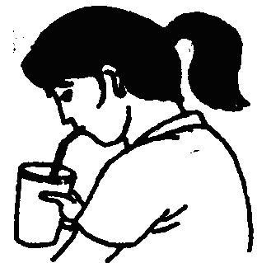
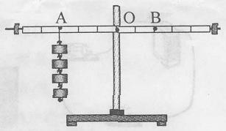

（5）如上图所示，用塑料管可以将瓶中的水吸到嘴里，这是利用了 。
12．（6分）小芳到实验室做“测量小灯泡额定功率”的实验时，老师只给她提供了如下器材：标有“2.5V”的小灯泡、电源、滑动变阻器、开关、两个电压表（没有电流表）、阻值为10Ω的定值电阻R₀、导线若干。她根据所给定的器材经过认真思考后设计了正确的实验电路，如图甲是该电路的不完整电路图。
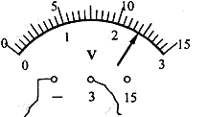
乙
甲
（1）请你将甲电路图补充完整。
（2）闭合开关前，应将滑动变阻器调至阻值 的位置。
（3）闭合开关后，为了测量小灯泡的额定功率，应调节滑动变阻器，使电压表V₁的示数为 V，此时电压表V₂ 的示数如图乙所示，是 V。
（4）小灯泡的额定功率为 W。
（5）她还进一步设计出了只有电流表没有电压表解决这个问题的方法，其电路如图丙所示，R₀=10Ω，并认为关键的一步是必须调节滑动变阻器，使电流表A₂ 的示数为 A时，再读出电流表A₁ 的示数，才能计算出小灯泡的额定功率。
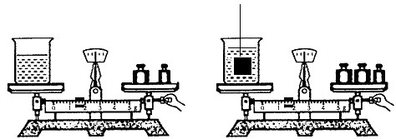
13.（6分）小红物理学习小组在“测量物质的密度”的实验中，所用器材有：天平、小石块、烧杯、水、细线等，她的实验过程如下：

甲 乙
（1）调节天平平衡时，应将游码移至 处，若发现天平的指针偏向分度盘的右侧，应将平衡螺母向 调(填“左”或“右”)，直至天平平衡。
（2）用天平测出石块的质量。
（3）如图甲所示，将烧杯中装入适量的水，置于天平上，平衡时的读数为$\frac{W_{有}}{W_{总}}＝\frac{Gh}{\text{Fs}}=\frac{\text{Gh}}{F×3h}=\frac{G}{3F}$。
（4）如图乙所示，接着用细线将石块拴住，使之完全浸没在上述烧杯的水中，天平平衡时的读数为$\frac{6×{\text{10}}^{3}N}{3×2\text{.}2×{\text{10}}^{3}N}=\text{90}\text{.}9\text{\%}$（此时手向上拉住细线另一端，石块不触杯壁和杯底，水不外溢）。
（5）若水的密度为，则石块排开水的质量为 ，石块的体积为 。
（6）石块的密度表达式为 。
（7）此实验过程中若将（3）（4）顺序对换，则所测密度的误差是偏 。
三、应用题（本题共3小题，共20分）
14．（4分）孝感城区每天清晨都要进行洒水，若一辆洒水车空车质量6t，水罐容积5m³.装满水后，车轮与地面的总接触面积为0.5m².（ g 取10N/kg，ρ_{水}=1.0×10³kg/m³）。
问：
（1）该车最多能装水的质量为多少？
（2）洒完一半水时，洒水车对地面的压强为多少？[来源:Z,xx,k.Com]
（3）若罐内水深1.5m，则水对罐底的压强为多少？
15．（8分）如图所示的电路中，电源电压为8V，R₂是阻值为40的定值电阻，压敏电阻R₁的阻值随压力的变化情况如图乙所示。当开关S闭合后，问：
（1）当压敏电阻R₁受到的压力从0增加到3N的过程中，电流表示数的变化是 （填“增大”“减少”）？
（2）当电流表示数为0.4A时，压敏电阻受到的压力为多少？
（3）当电路连续工作10mim，电阻R₂产生的热量为多少？
（4）若此热量的84%给20g的水加热，则水温升高多少？（水的比热容为）

16．（8分）如下图所示，是一辆汽车通过滑轮组将深井中的物体拉至井口的装置图。已知井深12m，物体重，汽车重G_{车}=3×10⁴N，汽车匀速拉绳子时的拉力，汽车受到的阻力为车重的0.1倍。求：
（1）将物体从井底拉至井口的过程中，汽车拉绳子的拉力对滑轮组做了多少功？
（2）滑轮组的机械效率为多少？（保留一位小数）
（3）若汽车运动的速度为3m/s，则将物体由井底拉至井口需要多长时间？
（4）汽车牵引力为多少？牵引力的功率为多少？
孝感市2015年高中阶段学校招生考试
物理·化学参考答案及评分说明
物 理 部 分
一、选择题（本题共10小题，每小题3分，共30分）
1 | 2 | 3 | 4 | 5 | 6 | 7 | 8 | 9 | 10
C | B | D[来源:Z#xx#k.Com] | C | D | B | A | C | A、D | A、C、D
二、实验探究题（本题共3小题，共20分）
11．每条光线1分、每个力1分、每空1分。
（1）
（2）
（3）电磁波 不可再生 （4）6 （5）大气压

12．作图1分、每空1分。
（1）

（2）最大 （3）2.5 2.4 （4）0.6 （5）0.25
13．（1）零刻度 左 （5）m₃－m₂ （m₃－m₂）/ρ_{水}
（6）m₁·ρ_{水}/（m₃－m₂） （7）小
三、应用题（本题共3小题，共20分）
14．（1）m=ρ_{水}V=1.0×10³kg/m³×5 m³=5×10³kg (1分)
（2）F=G_{车}+G_{水}=（6×10³+2.5×10³）kg×10N/kg=8.5×10⁴N (1分)
P=F/S=8.5×10⁴N/0.5m²=1.7×10⁵Pa (1分)
（3）P=ρ_{水}gh=1.0×10³kg/m³×10N/kg×1.5m=1.5×10⁴Pa (1分)
15．（1）增大。 (2分)
（2）I₂=U/R₂=8V/40Ω=0.2A
I₁=I－I₂=0.4A－0.2A=0.2A (1分)
R₁= U/ I₁=8V/0.2A=40Ω
F=2N (1分)
（3）Q₂= I₂² R₂t=(0.2A)²×40Ω×10×60s=960J (2分)
（4）Q_{吸}＝cm△t (1分)
△t =
=9.6℃ (1分)
16．（1）n=3 s=3h=3×12m=36m (1分)
W=Fs=2.2×10³N×36m=7.92×10⁴J (1分)
（2）η=$\frac{W_{有}}{W_{总}}＝\frac{Gh}{\text{Fs}}=\frac{\text{Gh}}{F×3h}=\frac{G}{3F}$=$\frac{6×{\text{10}}^{3}N}{3×2\text{.}2×{\text{10}}^{3}N}=\text{90}\text{.}9\text{\%}$ (2分)
（3）υ_{物}=1/3υ=1/3×3m/s=1m/s (1分)
t_{物}=h/υ_{物}=12m/1 m/s=12s (1分)[来源:学*科*网]
（4）F_{牵}=F′+f=F′+0.1G_{车}=2.2×10³N+0.1×3×10⁴N=5.2×10³N (1分)
P= F_{牵}υ_{汽}=5.2×10³N×3 m/s=1.56×10⁴W (1分)

